**«Здоровый образ жизни семьи – залог здоровья ребенка»**

В народе говорят: «Здоровому – все здорово!» Об этой простой и мудрой истине следует помнить всегда. Сегодня каждый человек должен понимать, что его здоровье и здоровье его семьи, в первую очередь, зависят от него самого. Существует правило: "Если хочешь воспитать своего ребенка здоровым, сам иди по пути здоровья, иначе его некуда будет вести!

Сегодня семье отводится главенствующая роль в формировании здорового образа жизни. Семья – это основное звено, где формируются полезные привычки и отвергаются вредные. Нельзя забывать о том, что семья для ребенка – это опора. Именно в семье ребенок должен чувствовать себя защищенным, нужным и понятым.

Что же такое здоровая семья? Здоровая семья – это семья, которая ведет здоровый образ жизни, в которой присутствует здоровый психологический климат и духовная культура.

Понятие «здоровый образ жизни» утвердилось в нашем обществе сравнительно недавно, в 80-е годы 20-го столетия. Это свод исторически проверенных временем и практикой норм и правил жизнедеятельности, которые способствуют сохранению и укреплению здоровья.

 Можно выделить два типа факторов, оказывающих прямое и косвенное влияние на здоровье человека.

К положительным факторам относятся:

• рациональное питание

• занятия физкультурой и спортом

• соблюдение режима дня (сон)

• хорошие взаимоотношения с окружающими

К отрицательным факторам

• курение, алкоголь, наркотики

• эмоциональная и психическая напряженность, стрессы

• неблагоприятная экология

Поэтому, учет факторов влияющих на состояние здоровья и есть основная задача формирования здорового образа жизни.

Основной задачей для родителей является: формирование у ребенка нравственного отношения к своему здоровью, которое выражается в желании и потребности быть здоровым, вести здоровый образ жизни (ЗОЖ). Он должен осознать, что здоровье для человека важнейшая ценность, главное условие достижения любой жизненной цели, и каждый сам несет ответственность за сохранение и укрепление своего здоровья.

Формируя здоровый образ жизни ребенка, родители должны привить ребенку основные знания, умения и навыки:

* знание правил личной гигиены, гигиены помещений, одежды, обуви;
* умение правильно строить режим дня и выполнять его;
* умение взаимодействовать с окружающей средой: понимать, при каких условиях (дом, улица, дорога, парк, детская площадка) безопасна для жизни и здоровья;
* умение анализировать опасные ситуации, прогнозировать последствия и находить выход из них;
* знание основных частей тела и внутренних органов, их расположение и роль в жизнедеятельности организма человека;
* понимание значения ЗОЖ для личного здоровья, хорошего самочувствия, успехов в занятиях;
* знание основных правил правильного питания;
* знание правил сохранения здоровья от простудных заболеваний;
* умение оказывать простейшую помощь при небольших порезах, ушибах;
* знание правил профилактики заболеваний позвоночника, стопы, органов зрения, слуха и других;
* понимание значения двигательной активности для развития здорового организма;

 Среди множества факторов, оказывающих влияние на рост, развитие и состояние здоровья ребёнка, двигательной активности принадлежит основная роль. От степени развития естественной потребности ребенка в движении во многом зависит развитие двигательных навыков, памяти, восприятия, эмоций и мышления. Родители считают заботу об укреплении здоровья детей делом важным, но лишь немногие по-настоящему используют для этого возможности физической культуры.

Физическое воспитание - составная часть интеллектуального, нравственного и эстетического воспитания ребенка. Поэтому, необходимо приучать ребенка к спортивным занятиям, которые помогут сформировать важные качества личности: настойчивость в достижении цели, упорство. Положительные результаты этих занятий благотворны также для психического состояния детей, особенно если это совместные занятия детей и родителей, которые ведут их в яркую и интересную жизнь дорогой здоровья.

Результатом здорового образа жизни детей является физическое и нравственное здоровье. Не случайно в народе говорят: “В здоровом теле — здоровый дух”. Настало время, когда каждый должен не только думать о своем здоровье, но и действовать, так как к здоровому образу жизни, счастью, долголетию дорогу мы выбираем сами!

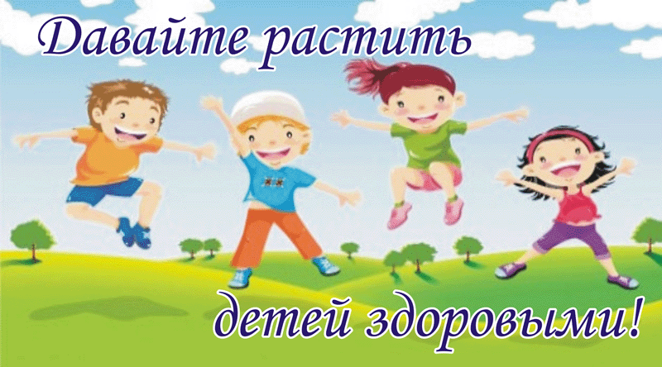

Педагог-психолог С.В. Лытнева